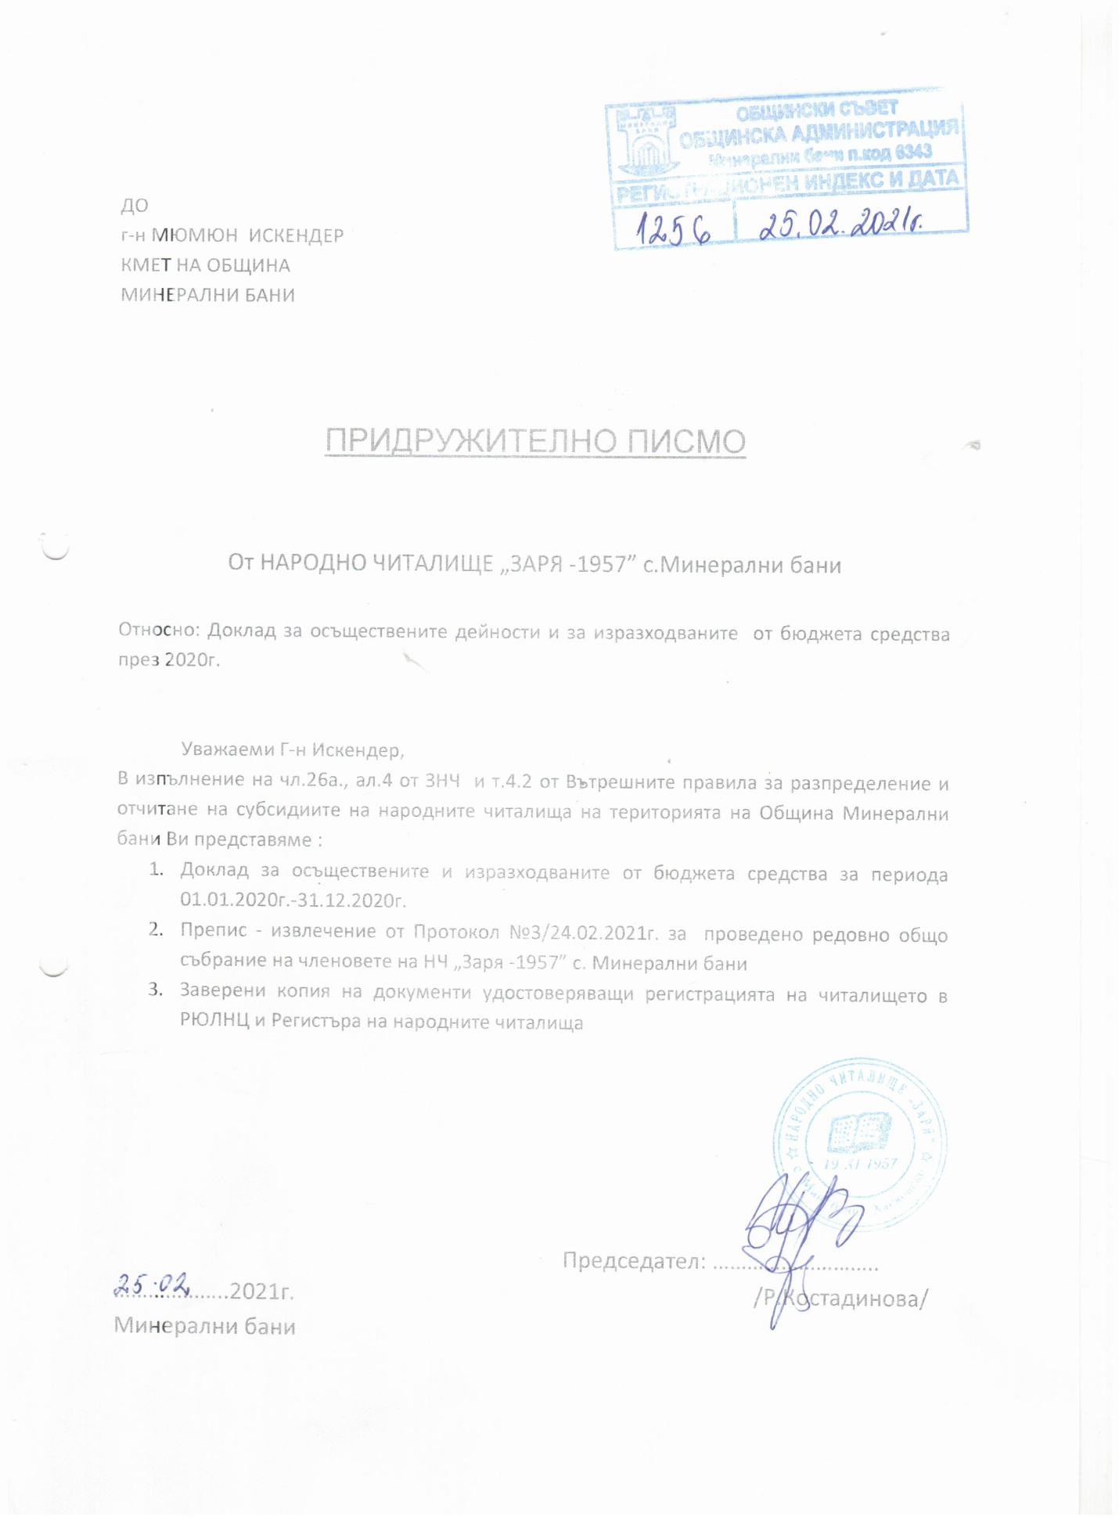

ДОКЛАД

ЗА ОСЪЩЕСТВЕНИТЕ ОТ НЧ„ЗАРЯ -1957”ДЕЙНОСТИ И ЗА ИЗРАЗХОДВАНИТЕ ОТ БЮДЖЕТА СРЕДСТВА ЗА ПЕРИОДА 01.01.2020г.-31.12.2020г.

1. ***Актуално състояние на НЧ „Заря -1957”***

1. Брой регистрирани членове към 31.12.2020г. **– 59бр.**

2. Събран членски внос : **42,00 лв.**

3. Проведени събрания: **1 Общо събрание и** **6 заседания на настоятелството**

4. Извършена пререгистрация: **ДА**

5. брой посещения на предоставени от читалището услуги :  **2085**

* В библиотека и читалня : **2085**
* Ползвали компютри: **752**
* На организираните от читалището прояви: **не може да се определи**

6. Субсидирана численост на читалището за 2020г.: **2 бр.**

7. Общ бюджет на читалището за 2020г.: **21989,77лв.**

* Държавна субсидия – 20880,00лв.
* Допълнително субсидиране от Община минерални бани – 0,00лв.
* Собствени приходи, членски внос – 42,00лв.
* Други – спечелен проект ББСЦЧИ2020 към МК – 1067,77лв.

8. Материално техническа база – в сравнително добро състояние, нуждае се от частични ремонтни дейности и освежаване.

* Обща разгърната площ на библиотеката - 94 кв.м.
* Площ за обслужване на читатели - 74кв.м.
* Площ на фондохранилища – 20 кв.м.
* Репетиционна зала - 20 кв.м
* Гардеробна – освободена по искане на общината
* Склад за технически средства
* Зала за изнасяне на концерти и тържества- предоставена от общината за ползване на читалището през 2016г. , залата се нуждае от основен ремонт
* Цялостното обзавеждане на читалището е амортизирано и остаряло

9. Набиране на собствени приходи – за 2020г. собствените приходи на читалището се формират от членски внос 42,00лв.

10. Участия на работниците в читалището в обучения за повишаване на квалификацията :  **не**

11. наложени санкции по чл.31, чл.32 и чл.33 от ЗНЧ: **не**

1. ***Дейност на читалището през 2020г.***
2. Библиотечно - информационна дейност

* Библиотечен фонд. – 10181 тома
* Брой обслужени читатели – 102 бр.
* Брой посещения - 2085
* Брой раздадена литература - 1352
* Брой набавени библиотечни документи – 166
* Експониране на изложби и кътове с литература, витрини
  + 235г. от рождението на Якоб Грим
  + 100г. от рождението на Леда Милева
  + 142г. свободна България
  + Билките – здраве от природата
  + 120г. от рождението на Антоан дьо Сент Екзюпери
  + 170г. от рождението на Иван Вазов
  + 5приказки – 5г. от смъртта на Валери Петров
  + 100г. от рождението на Джани Родари
  + 130г. от смъртта на Карло Колоди
  + Исторически факти – Ден на народните будители
  + 140г. от рождението на Йордан Йовков
  + 150г. от смъртта на Александър Дюма

През 2020г. зарадвахме нашите читатели с нови 102т. литература, закупени с финансовата подкрепа на Министерство на културата по програма „Българските библиотеки – съвременни центрове за четене и информиране”. Книгите са подбрани за различни възрастови групи и различни по жанр и съдържание, а целта ни една – да насърчим интереса към книгата и четенето. В резултат на което библиотеката при НЧ „Заря-1957”с.Минерални бани обогати, своята библиотечна колекция и отбелязва по – добра посещаемост от страна на ученици, жители и почиващи.

1. Културно - просветна дейност – 2020г. бе и продължава да бъде трудна за всички, много от заложените мероприятия в план- програмата неможахме да осъществим поради наложеното противоепидемично извънредно положение в страната, противоепидемичната извънредна обстановка и множеството зоповеди на министъра на здравеопазването и кмета на общината издадени във връзка с COVID-19

Осъществили сме следните мероприятия :

* Бабинден. Ден на родилната помощ
* Сирни Заговезни
* Баба Марта и ден на самодееца
* 142г от освобождението на България- поднасяне на цветя
* 8ми Март – Благодаря, Ти Мамо!

1. Любителско - художествена дейност

Читалищните любителски колективи са както певчески така и танцови, които способстват за запазване и развитие на традиционните ценности, съхранение на обичаите и традициите, както и създаване на нови традиции, породени от нуждите на местната общност. През 2020г. репетициите на групите многократно бяха прекратявани и възобновявани, съобразявайки се с противоепидемичното положение и последвалата обстановка, при спазване на строги мерки целящи опазване на здравето ни и ограничаване на разпространението на вируса.

През 2020г. колективите към читалището са взели участие в следните концерти и празници, видно от справка за участията и заслужените награди. - ***Приложение 1***

* Участие в пресъздаването на обичая Бабуване
* Празничен концерт по случай Сирни Заговезни
* Празничен концерт под надслов „Благодаря, Ти Мамо”
* Участие в VII ФФ за български хора и танци „Хайдушка софра”

1. ***Отчет за изразходваните от бюджета средства за 2020г. – Приложение 2***

***Неразделна част от доклада е Приложение 1 и Приложение 2***

Председател: …………………………..

/Р. Костадинова/

Минерални бани

Дата ………………………. Читалищен секретар: ………………

/ В. Господинова/

|  |  |  |
| --- | --- | --- |
| Справка за участията и заслужените награди на групите към НЧ ”Заря -1957” | | |
| Фолклорни групи към НЧ „Заря - 1957” | Участия през2020г. | Награди и грамоти |
| **1.ЖГАФ** | Сирни заговезни |  |
|  |  |  |
| **2.ДВГ „ Изворче”** | Сирни заговезни |  |
| **3.Коледарска група** | -------- |  |
| **4. Лазарска група** | ----------- |  |
| **5.ДТГ „Хорце”** | Празничен концерт Благодаря, Ти Мамо |  |
| **ДТГ „Хорце”** | „Хайдушка софра” | Плакет |

